Промежуточный мониторинг (ноябрь 2022г.) в группе раннего возраста
МДОУ № 8 «Ягодка» Катав-Ивановского муниципального района
Воспитатель: Брюханчикова М.И.

По всем образовательным областям
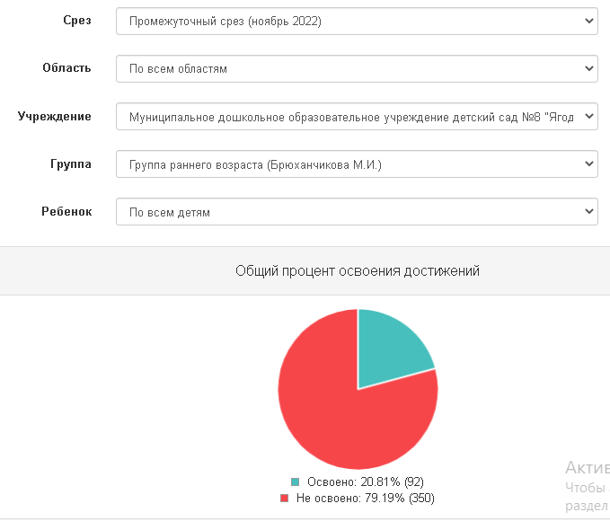
Познавательное развитие
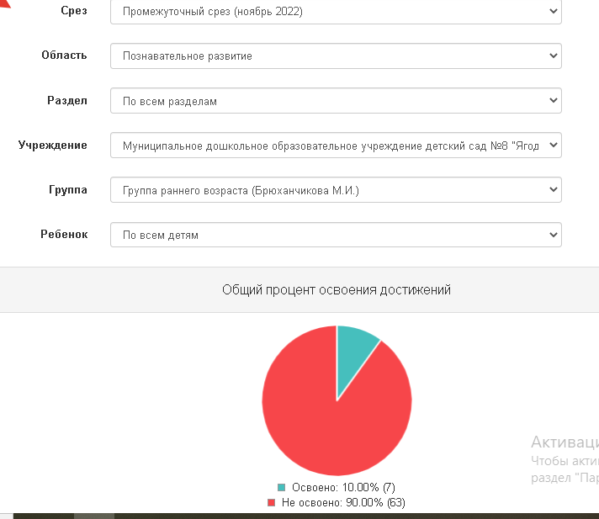
Речевое развитие
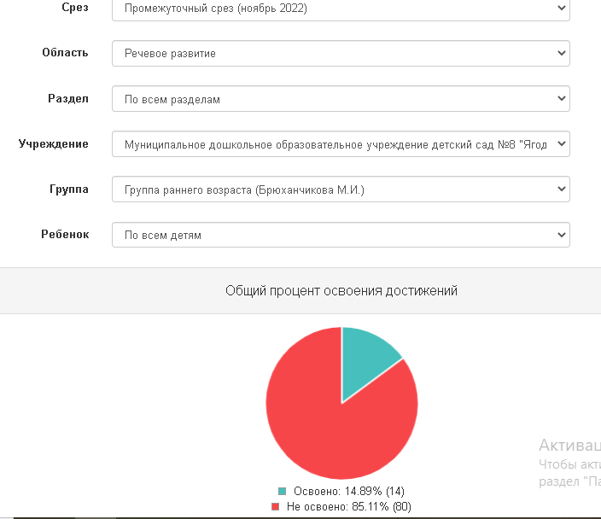
Социально-коммуникативное развитие
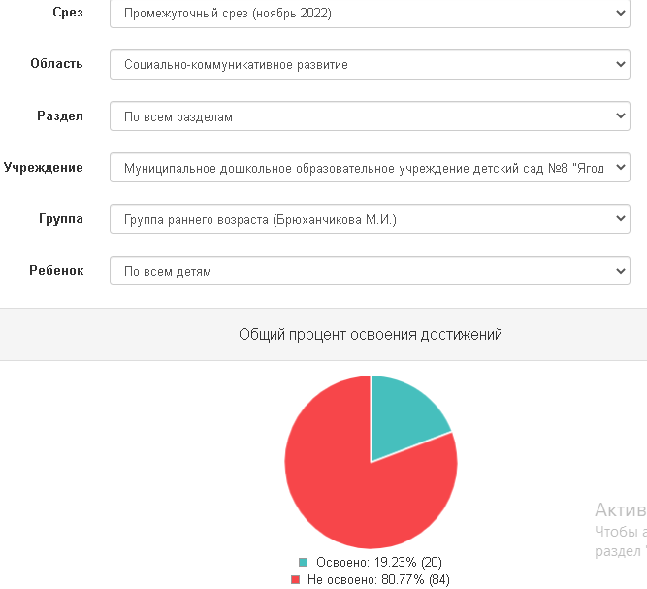
Физическое развитие
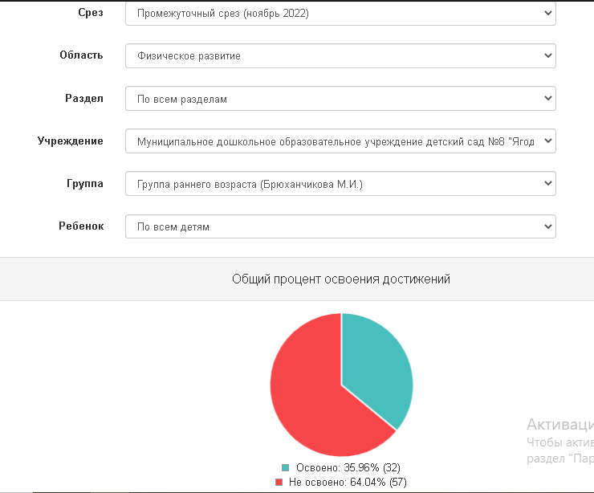
Художественно-эстетическое развитие
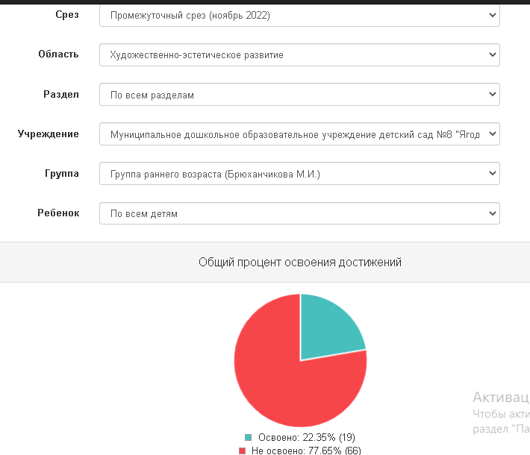

Аналитическая справка
по результатам мониторинга освоения программы воспитанниками
группы раннего возраста
Воспитатель: Брюханчткова М. И.
Возраст детей: 1.6-3 года.
Списочный состав: 5
Обследованно-5
Мальчиков – 3
Девочек –2
В начале учебного года (ноябрь 2022) в группе раннего возраста была проведена педагогическая диагностика освоения детьми основной общеобразовательной программы по пяти образовательным областям:
«Социально-коммуникативное развитие»
«Познавательное развитие»
«Речевое развитие»
«Художественно-эстетическое развитие»
«Физическое развитие»

Методы проведения:
- наблюдение;
- проблемная (диагностическая ситуация);
- беседа;
- игра.
Формы проведения:
- индивидуальная;
- подгрупповая;
- групповая.
Вывод: по результатам педагогической диагностики прошедшей в группе раннего возраста в ноябре 2022 учебного года выявлено, что общий уровень развития по группе составил освоено 20,81% не освоено79, 19%, что соответствует низкому уровню освоения программы. В этом случае очень важно учитывать, что группа сформирована из детей 1.6-3 лет, и из детей, которые детский сад до этого не посещали или посещали редко; а также, что это начало нового учебного года и дети еще не освоили программный материал в полном объеме.
Самые высокие результаты у воспитанников по следующим образовательным областям:
«Физическое развитие» освоено 35,96 %,-не освоено 64,04%.
«Социально-коммуникативное развитие» освоено 19.23,%, - не освоено 80.77 % .
«Познавательное развитие» освоено10 %.- не освоено 90 % .
Уровень усвоения программы по другим образовательным областям значительно ниже:
образовательная область «Речевое развитие» составляет освоено 14,89%,- не освоено85,11% .
«Художественно-эстетическое развитие» освоено 22,35 %- не освоено 77,65%.
Это факт можно объяснить возрастными особенностями детей: в этом возрасте все стороны речи, а также изобразительная деятельность ребенка только начинают или продолжают формироваться.
Вывод: по результатам педагогической диагностики прошедшей группе раннего возраста в ноябре 2022 учебного года выявлено, что общий уровень развития по группе составил 20,81%, не освоено 79,19%, что соответствует низкому уровню освоения программы.

